Die Kraft der Struktur

Rustic Clay von Scheurich

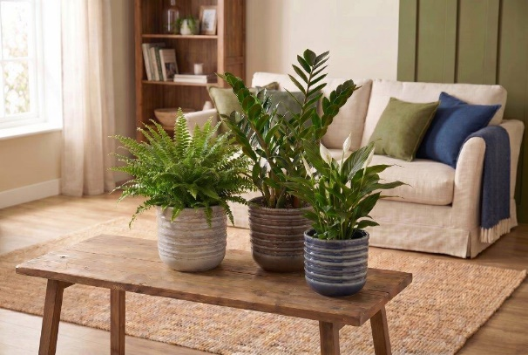
Ursprünglich und wunderschön, wie die Natur selbst: Nordic Dusk, Raw Earth, Deep Fjord und Forest Moss überzeugen mit grober Struktur in Beige, Braun, Blau und Grün und einem Handmade-Look, der diesen Namen verdient: Tiefe Rillen verleihen den Übertöpfen rund um die Serie Rustic Clay eine charakteristische Signatur und dem Wohnambiente selbst eine anspruchsvolle Robustheit mit modernem Touch.

Das glänzende Finish und der abgerundete Boden schaffen einen weichzeichnenden Kontrast zur rustikalen Note – Rustic Clay verbindet damit das Beste aus verschiedenen Welten: Haptisch reizvoll und wertig im Design. Und weil Räume leben dürfen, hat Rustic Clay je nach Übertopfgröße unterschiedlich starke und viele Rillen. Das bringt optisch Bewegung ins Zimmer, die Oberfläche mit handwerklichem Schäl-Relief verstärkt diesen Effekt.

Wer Rustic Clay sieht, denkt sofort an einen Einrichtungsstil mit Leinen, Wolle und anderen Naturmaterialien. Sehr stimmig wirkt Rustic Clay auf Möbeln aus dunklerem Holz. Um Wasserflecken müssen sich Pflanzenbegeisterte keine Sorgen machen: Die Übertöpfe sind 100 Prozent wasserdicht und werden in Deutschland hergestellt. Bei der Auswahl der Pflanzen kann auf die gesamte florale Vielfalt zurückgegriffen werden: Schwertfarn (Nephrolepis), Glücksfeder (Zamioculcas) oder Einblatt (Spathiphyllum) machen sich besonders gut mit Rustic Clay.

Lieferbare Größen: | Unverbindliche Preisempfehlungen:
Übertöpfe Forest Moss, Nordic Dusk, Raw Earth,  Deep Fjord:  13, 15, 18, 21 und 24 cm | Ab € 7,59

Über Scheurich

Designed for Your Life.

Der Premium Anbieter von Pflanzgefäßen und innovativen Lösungen rund um die Pflanze präsentiert sich mit neuem Look und neuer Markenpositionierung – bei unverändert höchster Qualität. In der fast 100jährigen Geschichte hat Scheurich Design-Trends maßgeblich mitgestaltet. Scheurich steht heute für weit mehr als Keramik: Ästhetische Produkte, die Wohlfühl-Atmosphäre in den Alltag bringen. Menschen machen die Marke aus, eine Familie mit Namen und Geschichte. Scheurich übernimmt Verantwortung für heute und für kommende Generationen.

